Абсолютное получение блоков информации
«ведущий-ведомый» шины rs-485

Если ты не заставишь плакать женщину!
Женщина заставит плакать тебя!
Восточная мудрость.
Заменим женщину на rs485.
Идея сохранилась.
1. Слушать – и понимать это разные действия.

Разработано огромное количество устройств использующих физическую линию и условия обмена rs-485[Л1, Л2, Л8]. Но программное обеспечение, зачастую отличается от требуемых стандартов. На уровне передачи байт по каналу связи, данные принимаются, рисунок 1.
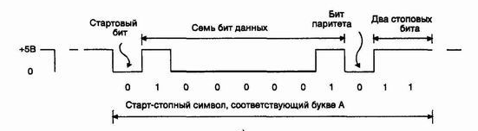
Рисунок 1. Структура байта в шине данных rs-485

Но, байты организованы в блочную структуру, которую производитель может выполнить как ему захочется. Если байтная синхронизация на шине легко, выполняется на аппаратном уровне, то количество байт в блоках может быть разное. Шинная организация при параллельном подключении контрольного приемника, не позволяет узнать, кто передает и кто принимает байты, как это показано на рисунке 3. Можно только слушать, а понимать проблематично.
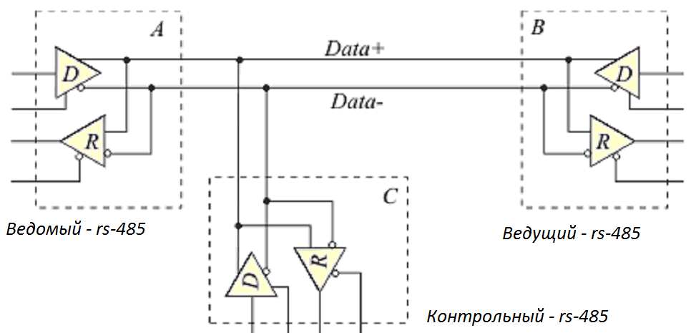

Рисунок 2. Подключение контрольного приемника к шине rs-485
не позволяет получить блоки ведущего и ведомого источника

- Принципиальная схема извлечения блоков информации шины rs-485
Схема на рисунке 3, разделяет потоки информации и сохраняет существующий обмен шины rs-485.
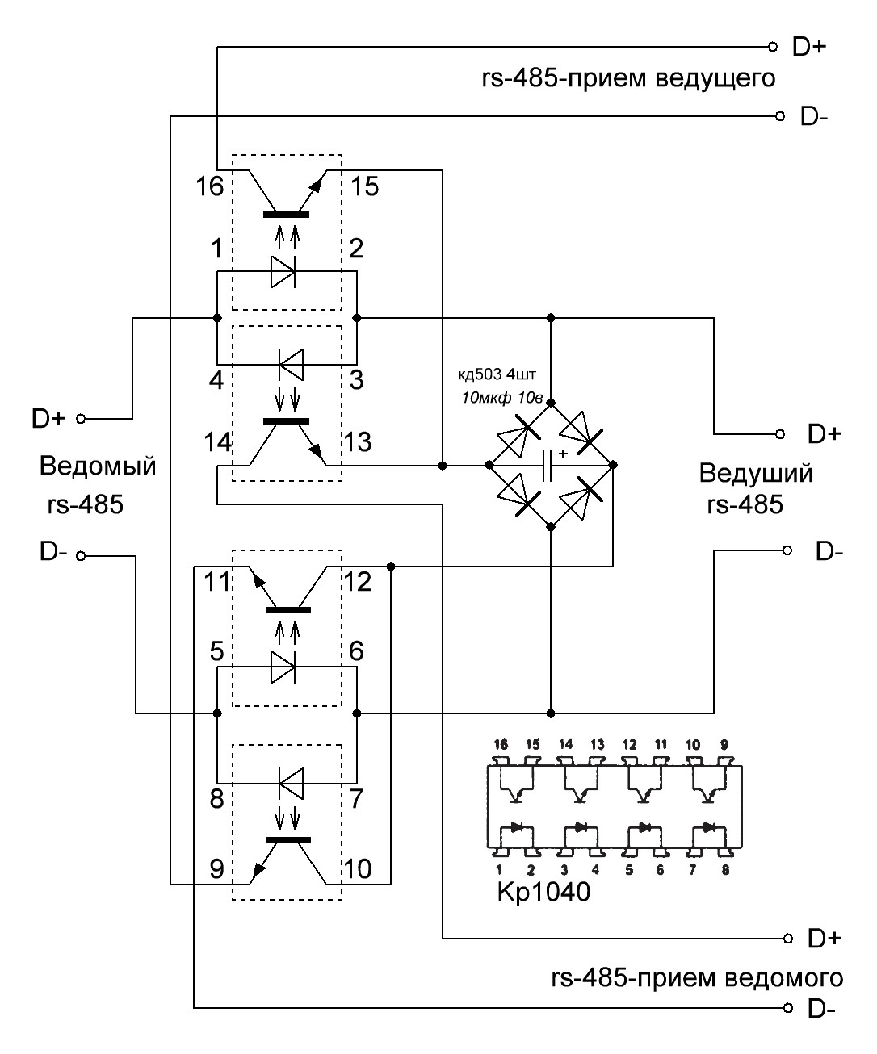
Рисунок 3. Принципиальная схема разделения блоков информации шины rs-485

Применены оптоэлектронные ключи на одном корпусе микросхемы kp1040.
Для формирования напряжения управления, используются диоды типа кд503 (или их аналоги), как выпрямитель по мостовой схеме. Питание схемы создается самой шиной rs-485.
Полученное напряжение накапливается, на электролитическом конденсаторе емкостью 10 мкф. на 10в.
Информационный поток между ведущим и ведомым сохраняется, рисунок 4. И формируется два нужных, новых источника информации:
- rs-485- прием ведущего - что передает ведущий источник.
- rs-485- прием ведомого - что передает ведомый источник.
«Идея» схемы - использовать свойство rs-485, что при передаче информации от ведомого или ведущего, ток по цепи идет соответственно или от ведомого или от ведущего. Когда передача от ведущего - включена одна пара опто-элементов (выводы 3-4, 5-6). При передачи от ведомого - другая пара опто-элементов (выводы 1-2, 7-8). На выходных транзисторах опто-элементов, формируется соответствующая полярность для приема информации.
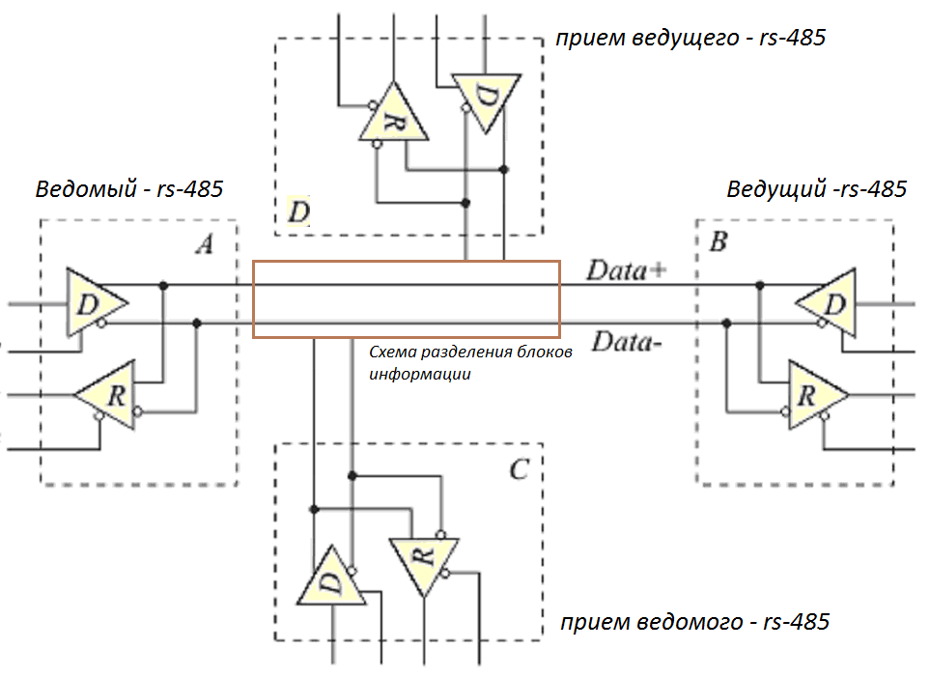
Рисунок 4. Формирование новых информационных потоков

Информация в шине rs-485 разделилась на прием ведомого и прием ведущего, что позволяет легко определиться с количеством передаваемых блоков и провести их анализ. Существующий шинный обмен сохраняется.
- Представление данных для анализа
На рисунке 5 показано разделение выходных сигналов шины при обмене между ведущим и ведомым по времени.
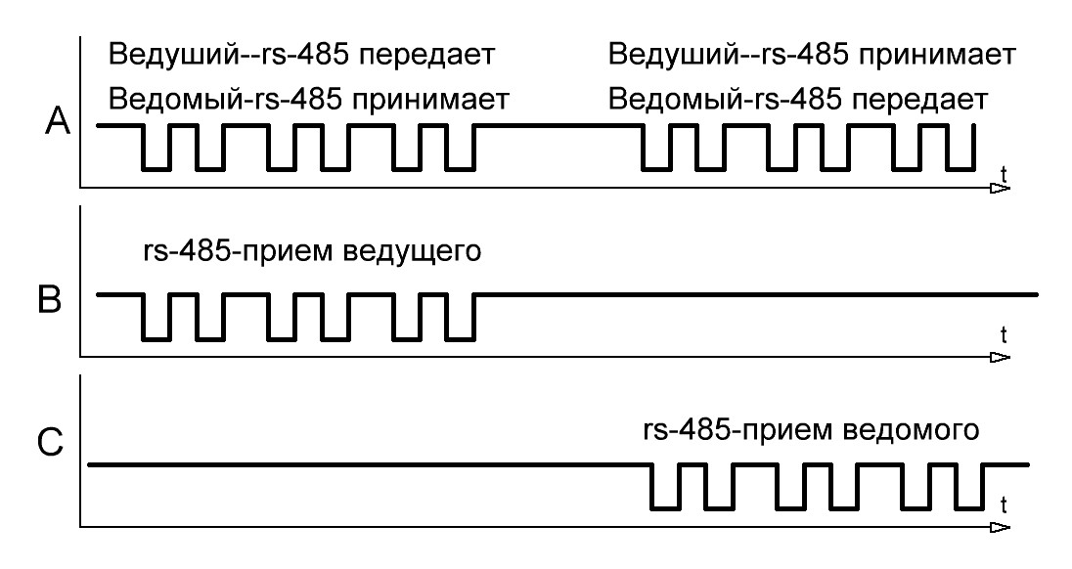
Рисунок 5. Разделение по времени данных шины rs-485
На месте диаграммы А – условно показаны сигналы шины rs-485, которые видны при параллельном подключении. Такие данные, если подключаемся параллельно по схеме на рисунке 2. Диаграммы B и С показывают появление сигналов от ведущего и ведомого при использовании схемы на рисунке 3. Существует много программ для анализа кодов приема и передачи для шины rs-485[Л3..5]. На рисунке 6, представлено отображение кодов с использованием программы test_mod [Л3].
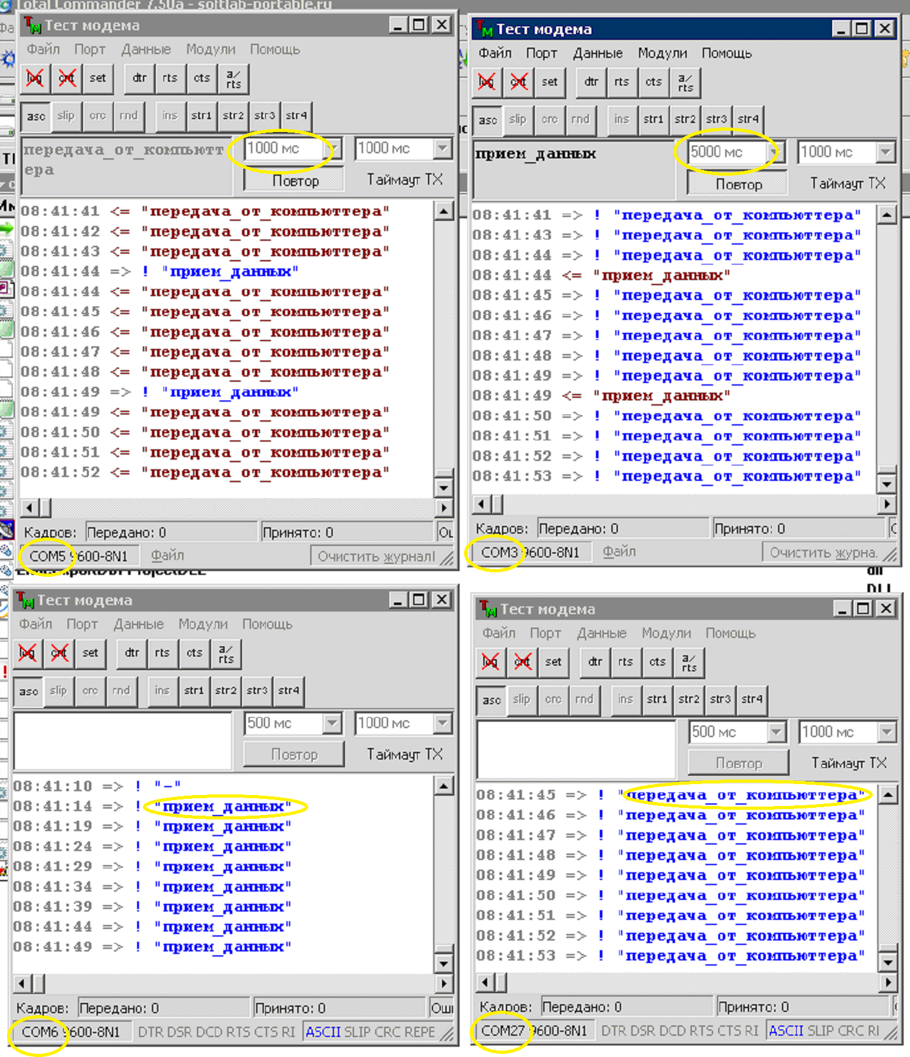
Рисунок 6. Отображение извлеченной информации шины rs-485

Включено и отображается одновременно 4 программы, на разные порты rs-485. Название сом-N, где N=1…255, обозначает обращение к порту rs-485, в виде последовательного сом-порта компьютера.
Для понимания сути и наглядности разделения информации, порт сом-5 передает текст «передача_от_компьюттера» в одном блоке с интервалом 1 секунда. Это ведущий rs-485. А порт сом-3 текст «прием_данных» в одном блоке, но с интервалом 5 секунд.
Желтым цветовым овалом на рисунке 5 выделены сом-порты, установленные времена и блоки передаваемой информации от ведущего и ведомого.
На рисунке 6 сом-5 ведущий rs-485, сом-3 ведомый rs-485, сом-6 принимает данные ведомого, а сом-27 принимает данные ведущего. Видно, что сом-5 передает свою информацию в 5 раз чаще, чем Сом-3. Однако, прием по Сом-6 и Сом-27 осуществляется независимо и раздельно.
Необходимо учитывать, что использование элементов (встречно-параллельных диодов) в шине rs-485 уменьшает возможность передачи по длинной линии. Данная схема допустима в пуско-наладочных и исследовательских работах на « отладочном столе».
Предложенная элементная база kp1040, ограничивает скорость приема и анализа данных по шине rs-485 не более 56кбит/секунду. Не хватает быстродействия используемых оптоэлектронных ключей. Для, в основном используемой, скорости шины rs-485 в 9600 кбит/секунду, cхема работает без замечаний.

Литература
- Описание стандарта rs-485: http://ru.wikipedia.org/wiki/RS-485
- Интерфейсы rs-485 : http://www.bookasutp.ru/Chapter2_3.aspx
- Программа Test_Mod.exe: http://www.shabronov.narod.ru/doc_shabronov/marel_analiz/test_mod_125k.zip
- Программа Сом_тест : http://www.aggsoft.ru/com-port-stress-test.htm
- Программа Serial Test : http://v-comp.kiev.ua/obzory/test_com-porta.html
- Адрес документа: http://www.shabronov.narod.ru/temp/rs_485_razdelka_v1/
- Данные оптоэлемента KP1040: http://www.elekont.ru/catalog/mikrosxemy/kp1040e.html
- Журнал СТА-4/2010-стр90 «Протоколы и сети Modbus» - Денисенко В. http://www.cta.ru/rubrics/239877_458466.htm
- Журнал СТА-3/1997-стр110 «Интерфейсы последовательной передачи данных» - Локотков А. http://www.cta.ru/rubrics/239877_458466.htm

Дата авторской редакции 25.5.2015
Автор Шабронов Андрей Анатольевич
кафедра ТЭ СибГУТИ , тел. +7-913-905-8839, e-mail: shabronov@ngs.ru

